

重庆市教育学会
关于召开教育发展研究专业委员会成立大会
暨成渝地区双城经济圈中小学教育发展
学术研讨会的通知

各区县(自治县)教育学会，教育发展研究专业委员会全体成员（含专家委员会成员、学术委员），各单位会员、个人会员：
为学习贯彻习总书记关于教育的重要论述精神，全面落实国家和市加快推进教育现代化决策部署，充分发挥教育学术团体学术引领、专业研究、智库咨询等作用，更好服务我市教育改革发展，服务成渝地区双城经济圈区县及中小学教育事业发展，我会决定召开教育发展研究专业委员会成立大会暨成渝地区双城经济圈中小学教育发展学术研讨会。现将有关事宜通知如下：
一、会议时间
2020年11月7日（星期六）9:00，会期一天
二、会议地点
重庆市字水中学校（江北区盘溪一支路）学术报告厅
三、参会人员
（一）邀请重庆市教育科学研究院、江北区教委有关领导；
（二）教育发展研究专业委员会全体成员（含专家委员会成员、学术委员）；
（三）自愿参会的重庆市教育学会单位会员干部教师、个人会员等；
（四）各区县有志于教育事业发展规划的教育同仁。
四、会议内容
（一）重庆市教育学会教育发展研究专业委员会成立大会；
（二）区域及中小学教育改革发展经验交流；
（三）区域及中小学教育事业发展规划研制分论坛；
1.分论坛一（行知厅）：区县教育事业发展规划（30人）
2.分论坛二（多功能厅）：中小学教育事业发展规划（90人）
3.分论坛三（圣陶厅）：学校课程体系及文化建设（30人）
五、其他事宜
（一）请参会人员按规定向管理单位（学校）请假。本次会议免交会务费，参会人员交通、食宿等费用回单位报销。
（二）请参会人员准确填写《参会人员回执》，并于2020年11月 3日（星期二）12：00前发至邮箱1035018977 @qq.com，邮件标题为“参会人员姓名+教育发展规划研讨会参会回执”。
（三）重庆市江北区字水中学校周边道路车流量较大且在进行市政设施修缮，请参会人员尽量搭乘公共交通工具前往会场（轨道交通环线玉带山地铁站4号出入口），注意出行安全。驾车前往会场的参会人员请从字水中学校后门进入校园，可在字水中学校地面停车场停车，也可就近选择停车场停车。
（四）请参会人员自觉执行新冠肺炎疫情防控相关规定，佩戴口罩进入会场，出示渝康码，自觉接受体温检测。有发热、咳嗽等症状的人员，从疫区归来人员，与新冠肺炎患者有密切接触史的人员，不得参加会议。
（五）请参会人员于2020年11月7日（星期六）8:40前在重庆江北字水中学校学术报告厅门口处报到并领取参会资料。开会时请将手机调至静音或震动状态。
（六）未尽事宜，请及时与我会联系。
联系人及联系方式：
专委会秘书处 贾伟 15823844975、邹雪18581019317；
重庆市字水中学校 颜新15923700016、王洪伟 13883503268

附件：1.参会人员回执
2.重庆市教育学会教育发展研究专委会职能职责

重庆市教育学会
2020年10月30日
附件:1
参会人员回执
区县：
姓名 | 单位职务 | 联系电话 | 是否午餐 | 分论坛  （一、二、三）
联系人： 联系电话：
注：1.参会人员回执务必请于2020年11月 3 日（星期二）12：00前发至邮箱1035018977@qq.com。
2.参会人员请扫描下面二维码加入“教育发展规划学术研讨会”微信群，方便了解具体事项。
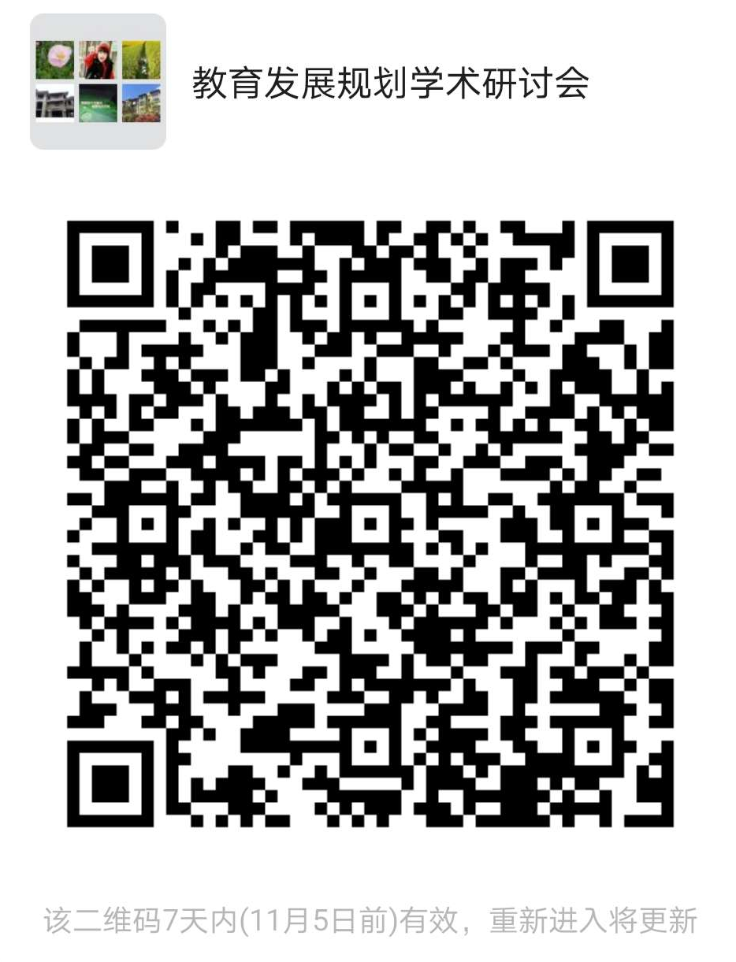

附件2
重庆市教育学会教育发展研究专委会
职能职责

（一）开展教育重大决策与发展规划研究，为各级教育行政部门制定教育改革政策提供决策参考与咨询服务；
（二）围绕重庆市教育改革发展中面临的教育热点、难点、重点问题等开展理论与实践研究，主要涉及教育布局规划、教育现代化、城乡教育一体化、学龄人口变动与教育供给、农村教育、民族教育等领域；
（三）围绕国内外教育发展中的有益探索与实践经验，开展学习考察、学术会议和专题研究等活动；
（四）搭建教育发展研究市级平台，整合市内外教育发展研究资源，通过研修培训等途径，逐步建立起重庆市多层次的教育发展研究人才队伍；
（五）积极承担纵横向的教育发展研究重大课题，组织开展或承办经重庆市教育学会批准的相关评选、表彰等活动；
（六）依靠学会指导，办好《教育观察》内部参考资料。

